一、判断题。共10题，每题1分，共10分。正确的请选择A，错误的请选择B。
1、 | C语句必须用一个分号作为结束。
  A、正确 | B、错误
 | 解答：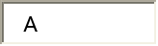
 | 正确答案：A,结果：正确
2、 | 设有以下定义"int a[10],*p=a;", 则*p被赋初值为数组元素a[0]的地址。
  A、正确 | B、错误
 | 解答：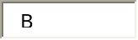
 | 正确答案：B,结果：正确
3、 | 设变量定义为 char cc[ ]="12\n345" ，则表达式 sizeof(cc) 的值是7。
  A、正确 | B、错误
 | 解答：
 | 正确答案：A,结果：正确
4、 | 若执行fopen函数时发生错误，则函数的返回值是0。
  A、正确 | B、错误
 | 解答：
 | 正确答案：A,结果：正确
5、 | 在函数内部定义的变量称为局部变量。
  A、正确 | B、错误
 | 解答：
 | 正确答案：A,结果：正确
6、 | 在c程序中，else的个数不能多于if的个数。
  A、正确 | B、错误
 | 解答：
 | 正确答案：A,结果：正确
7、 | 若函数f()要返回表达式a+b的值，则必须写成return (a+b)。
  A、正确 | B、错误
 | 解答：
 | 正确答案：B,结果：正确
8、 | 有以下语句，输出结果是:0  int x=40,y=4,z=4;  x=x==(y=z); printf("%d\n",x);
  A、正确 | B、错误
 | 解答：
 | 正确答案：A,结果：正确
9、 | 表达式 3.14%2 不符合C语言语法。
  A、正确 | B、错误
 | 解答：
 | 正确答案：A,结果：正确
10、 | 对于下列for循环语句，循环一次也不能执行
  A、正确 | B、错误
 | 解答：
 | 正确答案：A,结果：正确

二、单选题。请从给定的选项中选择一个唯一正确的选项。每小题2分，共10题，20分。
1、 | 表达式 strlen("hello\nWang\n") 的值是_______。
A. 10
B. 11
C. 12
D. 13

 | 解答：
 | 正确答案：B,结果：正确
2、 | C下面有关变量的命名，不合法的是：( )
A. _int
B. __intint
C. __int&int
D. ___intintint

 | 解答：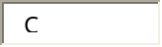
 | 正确答案：C,结果：正确
3、 | 设变量定义为 int a[2]={1,3}, *p=&a[0]+1;，则*p的值是_____。
A. 2
B. 3
C. 4
D. &a[0]+1

 | 解答：
 | 正确答案：B,结果：正确
4、 | 以下不能正确定义二维数组的选项是______。
A. int a[2][2]={{1},{2}};
B. int a[][2]={1,2,3,4};
C. int a[2][2]={{1},2,3};
D. int a[2][]={{1,2},{3,4}};

 | 解答：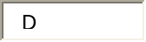
 | 正确答案：D,结果：正确
5、 | 在 C 程序中，用_____表示逻辑值“真”。
A. 1
B. 非 0 的数
C. 非 1 的数
D. 大于 0 的数

 | 解答：
 | 正确答案：B,结果：正确
6、 | 以下函数的功能是 _____。  f（char *p2, char *p1）  { while（（*p2=*p1）!='\0'）{p2++; p1++} }
A. 将p1所指字符串复制到p2所指内存空间
B. 将p1所指字符串的地址赋给指针p2
C. 对p1和p2两个指针所指字符串进行比较
D. 检查p1和p2两个指针所指字符串中是否有'\0'

 | 解答：
 | 正确答案：A,结果：正确
7、 | 下列程序段的输出结果是_____。  int k=2, s=0;  switch (k) {  case 2: s++; k++;  case 1: s++;  case 3: s+=1;  switch(s){  case 2: s+=2; break;  default: k++; break;  }  default: s+=3;  }  printf("%d#%d#", s, k);
A. 1#3#
B. 6#4#
C. 3#2#
D. 3#4#

 | 解答：
 | 正确答案：B,结果：正确
8、 | 以下程序的输出结果是______。  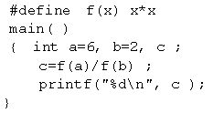<>
A. 9
B. 6
C. 36
D. 18

 | 解答：
 | 正确答案：C,结果：正确
9、 | 对于以下的变量定义，表达式______是正确的。  struct node {  char s[10];  int k;  } p[4];
A. p->k=2
B. p[0].s="abc"
C. p[0]->k=2
D. p->s='a'

 | 解答：
 | 正确答案：A,结果：正确
10、 | 已知字符 'a' 的ASCII码为 97 ，执行下列语句的输出是_____。  printf ("%c%d", 'b', 'b'+1 ) ;
A. b99
B. 98c
C. 9899
D. bc

 | 解答：
 | 正确答案：A,结果：正确

三、填空题。在解答的文本框中填写正确的答案。共10小题，每小题2分，共20分。
1、 | 系统提供了幂函数，其函数名是______。
 | _ 解答:
结果：正确 得分：2分
2、 | printf("%d", EOF);的输出结果是______。
 | _ 解答:
结果：正确 得分：2分
3、 | 下列程序的输出结果是:______。  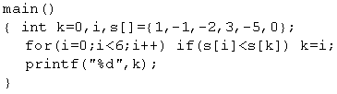<>
 | _ 解答:
结果：正确 得分：2分
4、 | 输入ABCDEFG#后，下列程序的输出结果是______。  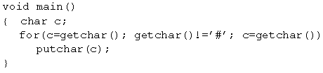<>
 | _ 解答:
结果：正确 得分：2分
5、 | 设int x=5;  x+=x-=x+x;  则执行printf("%d",x);后输出的值是__________。
 | _ 解答:
结果：正确 得分：2分
6、 | 对于以下递归函数f，主调函数中的printf("%d", f (3));将显示的值是_____。  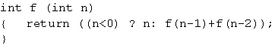<>
 | _ 解答:
结果：正确 得分：2分
7、 | 以下程序运行结果是______。  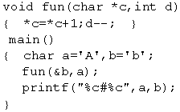<>
 | _ 解答:
结果：正确 得分：2分
8、 | 执行以下代码后，将输出______。  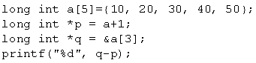<>
 | _ 解答:
结果：正确 得分：2分
9、 | 下列程序段的输出结果是______。  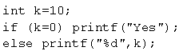<>
 | _ 解答:
结果：正确 得分：2分
10、 | 下列程序段的输出结果是______。  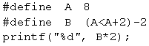<>
 | _ 解答:
结果：正确 得分：2分

四、选择性程序阅读题。在给定的四个选项中，选出唯一一个正确答案。共5题，每题4分，共20分。
1、 | 有以下程序，若输入5 4 3 2 1 0<回车>，运行结果是______。  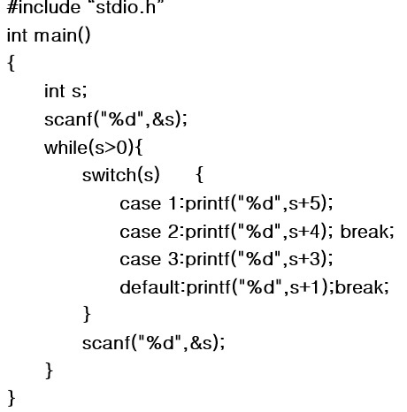<>
A. 6564645
B. 6564665
C. 6666666
D. 6666665

 | 解答：
 | 正确答案：B,结果：正确
2、 | 下列程序的输出结果是______。  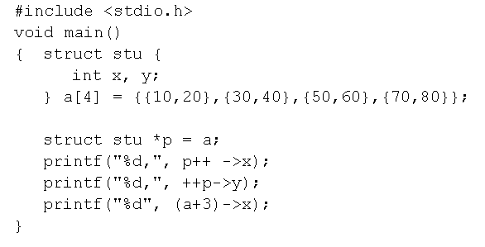<>
A. 10,41,70
B. 10,60,70
C. 30,51,70
D. 30 51 70

 | 解答：
 | 正确答案：A,结果：正确
3、 | 输入How are you?<回车>后，下列程序的输出结果是_______。  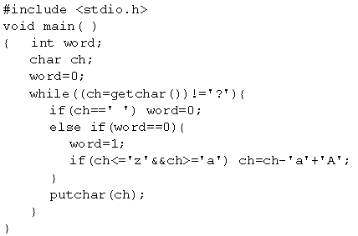<>
A. How Are You
B. how Are You
C. how are you
D. HOW ARE YOU

 | 解答：
 | 正确答案：A,结果：正确
4、 | 输入3 4 9 1 5 8 2 4 5 7 2 8 6 0 1<回车>后，下列程序的输出结果是_______。  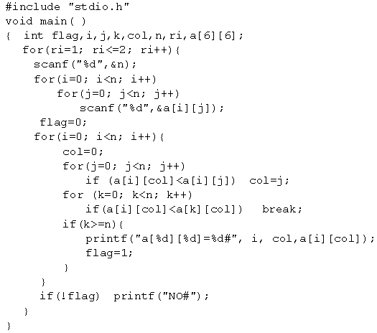<>
A. a[0][1]=9#a[2][2]=7#a[0][0]=8#
B. NO#a[1][1]=1#
C. a[0][2]=1#a[2][0]=4#a[1][0]=0#
D. NO#a[0][1]=6#

 | 解答：
 | 正确答案：A,结果：正确
5、 | 下列程序的输出结果是_______。  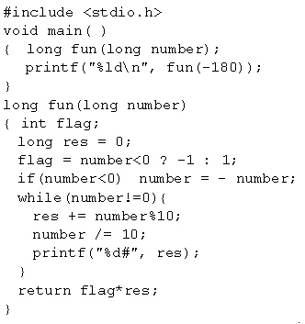<>
A. 0#8#9#-9
B. 0#-8#-9#-9
C. 0#8#81#-81
D. 0#-8#-81#-81

 | 解答：
 | 正确答案：A,结果：正确

五、选择性程序填空题。共30分，5题*3空=15个空，每空2分。请在给定的选项中为每空选择一个唯一正确的选项，使程序补充完整
1、 | 下列程序输入一个浮点数eps, 使用格里高利公式求π的近似值, 要求精确到最后一项的绝对值小于eps。  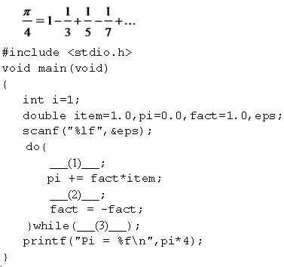<>
A. item=1/i | B. item=1.0/(i+2) | C. item = item+1
D. item=1.0/i | E. item < eps | F. item >= eps
G. item > eps | H. i+=2 | I. i++

 | (1) | 解答:
 |  | 标准答案：D。结果：完全正确 得分：2
 | (2) | 解答: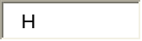
 |  | 标准答案：H。结果：完全正确 得分：2
 | (3) | 解答: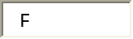
 |  | 标准答案：F。结果：完全正确 得分：2

2、 | 求解三个数的最小公倍数。  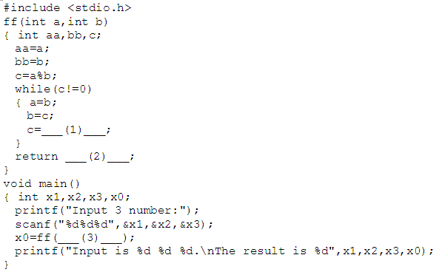<>
A. a | B. a%b | C. a/b
D. 1 | E. c | F. aa*bb/b
G. ff(x1,x2),x3 | H. ff(x1,x2,x3) | I. ff(x1,x2)/x3

 | (1) | 解答:
 |  | 标准答案：B。结果：完全正确 得分：2
 | (2) | 解答:
 |  | 标准答案：F。结果：完全正确 得分：2
 | (3) | 解答: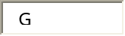
 |  | 标准答案：G。结果：完全正确 得分：2

3、 | 5个人坐在一起，问第五个人多少岁？他说比第4个人大2岁。问第4个人岁数，他说比第 3个人大2岁。问第三个人，又说比第2人大两岁。问第2个人，说比第一个人大两岁。最后问第一个人，他说是10岁。请问第五个人多大？  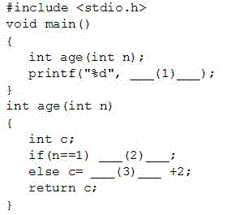<>
A. c | B. age(n) | C. age(5)
D. c=10 | E. c=0 | F. c=1
G. age(n-1) | H. age(n) | I. c

 | (1) | 解答:
 |  | 标准答案：C。结果：完全正确 得分：2
 | (2) | 解答:
 |  | 标准答案：D。结果：完全正确 得分：2
 | (3) | 解答:
 |  | 标准答案：G。结果：完全正确 得分：2

4、 | 下面程序的功能是统计文件“file.txt”中的字符数。  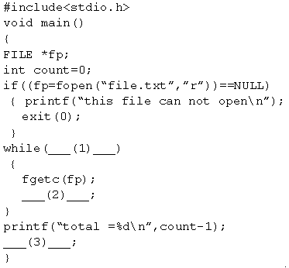<>
A. fp++ | B. close(fp) | C. fclose(fp)
D. !feof(fp) | E. fp!=EOF | F. feof(fp)
G. fp!=NULL | H. count+=1 | I. count=++

 | (1) | 解答:
 |  | 标准答案：D。结果：完全正确 得分：2
 | (2) | 解答:
 |  | 标准答案：H。结果：完全正确 得分：2
 | (3) | 解答:
 |  | 标准答案：C。结果：完全正确 得分：2

5、 | 本程序功能是在字符串s中删除从下标i开始的n个字符，删除后所剩的字符串仍存放在s所指空间内。例如：当s串为"112745"，i为3，n为2时则删除后s串为"1125"。当s串为"112745"，i为3，n为20时则删除后s串为"112"。本题要求删除字符串从下标5开始的3个字符。  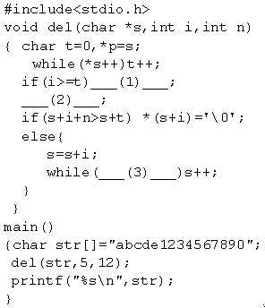<>
A. break | B. s=p+i | C. return
D. continue | E. s-- | F. *s=*(s+n)
G. s=p | H. *s++=*(s+n) | I. *s=*(s+i++)

 | (1) | 解答:
 |  | 标准答案：C。结果：完全正确 得分：2
 | (2) | 解答:
 |  | 标准答案：G。结果：完全正确 得分：2
 | (3) | 解答:
 |  | 标准答案：F。结果：完全正确 得分：2

